|  |  |
| --- | --- |
| **Lycée 15 Novembre1955**  **Sfax**  **Devoir de synthèse n1 « Rattrapage »** | **Epreuve :**  **Sciences physiques** |
| **Durée** :**3 heures / Décembre 2019** |
| **Niveau : Baccalauréat** |
| **M.Abdmouleh. Nabil** | Section :**Sciences expérimentales** |

**L’épreuve comporte cinq pages numérotées de 1 à 5**

**La page 5 est à rendre avec la copie**

***Chimie*** : (**9points**)

***Exercice 1*** :(**4,0 points**)

Dans une enceinte de volume constant préalablement vide, on mélange n1 = 0,8 mol de monoxyde de carbone CO (gaz) et n2 = 2,6 mol de dihydrogène H2 (gaz) à la température θ1. Il se produit une réaction limitée d’équation chimique :

CO (gaz) + 2 H2 (gaz) ⇄ CH3OH (gaz)

Le système réalisé aboutit à un équilibre chimique (E1) où le nombre de mol total de gaz est nT = 2,8 mol.

1. a- Déterminer l’avancement final $x_{f1}$ de la réaction. En déduire la composition finale du mélange.

b- Montrer que le taux d’avancement final est $τ_{f1}$ = 0,375.

1. A une température θ2<θ1, un nouvel état d’équilibre chimique (E2) s’établit caractérisé par un taux d’avancement final $τ_{f2}$ = 0,425.
2. Enoncer la loi de modération relative à la température.
3. Préciser, en le justifiant, si la réaction de synthèse de CH3OH est exothermique ou endothermique.
4. La température étant maintenue constante à θ2, quel est l’effet d’une augmentation de la pression sur l’évolution de l’équilibre ? on précisera le sens de cette évolution.

***Exercice 2*** : (**5,0 points**)

Lors d’une séance de travaux pratiques, on prépare à la date t = 0, des échantillons comportant n1 mol d’acide éthanoïque CH3COOH, n2 = 4,8.10-3 mol de butan-1-ol CH3-CH2-CH2-CH2-OH et quelques gouttes d’acide sulfurique, portés à T1 = 80°C. A différentes dates t, on dose à l’aide d’une solution aqueuse d’hydroxyde de sodium de concentration CB = 0,5 mol.L-1, la quantité d’acide nacide présent dans chaque mélange en présence de phénolphtaléine. Dans cette étude expérimentale, la quantité d’acide sulfurique présent est négligeable. L’ensemble des volumes Véq de la solution (S) ajoutés pour obtenir l’équivalence acido-basique, a permis de tracer la courbe du document 1 de la page 5.

1. a-En utilisant les formules semi-développées, écrire l’équation chimique de la réaction d’estérification. Donner le nom de l’ester (E) formé.

b-Dresser le tableau descriptif d’évolution d’un échantillon.

1. Montrer que le graphe du document 1, met en évidence un caractère de la réaction étudiée qu’on précisera.
2. Exprimer Véq en fonction de n1, CB et l’avancement $x$ de la réaction.
3. a-En se servant de la courbe du document 1, déterminer la valeur de n1 et celle de l’avancement final ${ x}_{f}$. La réaction étudiée est-elle totale ou limitée ?

b-Déterminer la constante d’équilibre K à la température 80°C associée à la réaction étudiée. Préciser en justifiant la réponse si à 35°C la valeur de K augmente, égale ou diminue.

1. Un système chimique **C** contient les quantités suivantes :

|  |  |  |
| --- | --- | --- |
| nester (E)= 0,4mol | nbutan-1-ol= 0,6 mol | neau = 1,2 mol |

1. Montrer que le système chimique **C** n’est pas en état d’équilibre chimique dynamique.
2. Pour que le système chimique **C** n’évolue pas, on lui ajoute un volume Va d’acide éthanoïque. Calculer la valeur de Va.

Pour l’acide éthanoïque, on donne :

* sa masse volumique : $ρ$ = 1,052 g.mL-1.
* sa masse molaire moléculaire : M = 60 g.mol-1.

***Physique*** **:** (**11 points**)

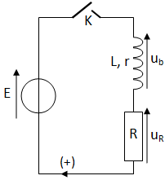***Exercice 1*** : (**5 points**)

A l’aide d’une bobine d’inductance L et de résistance interne r, un résistor de résistance R, un interrupteur K et un générateur de tension idéal de fém. E, on réalise le circuit schématisé sur la figure 1. A un instant de date t = 0, on ferme l’interrupteur K.

1. Préciser, en justifiant la réponse, le phénomène physique qui se produit au niveau de la bobine.
2. On désigne par i ; l’intensité du courant électrique qui circule dans le circuit de la figure 1.

*Figure 1*

* 1. Montrer que l’équation différentielle régissant les variations au cours du temps de l’intensité i s’écrit sous la forme: $\frac{ d i (t)}{dt}$ + $\frac{1}{τ}$ i(t) = $\frac{E}{L}$ où $τ$ est la constante de temps du dipôle RL qu’on exprimera en fonction des grandeurs caractéristiques du circuit
  2. L’intensité i(t) = I (1**- $e^{- \frac{t}{τ}}$**)est une solution de l’équation différentielle ci-dessus. Exprimer I en fonction de E, r et R.

1. Sur l’écran d’un oscilloscope convenablement branché au circuit de la figure 1, on observe simultanément les chronogrammes **C1**et**C2** représentés sur le document 2 de la page 5. Les deux voies de l’oscilloscope ont la même sensibilité verticale.
   1. A quel dipôle du circuit électrique de la figure 1, correspond chacun des chronogrammes **C1** et**C2**? Justifier la réponse.
   2. En se servant de la tangente (∆) au chronogramme **C1** à la date t=0s :
      * déterminer la constante de temps τ.
      * montrer que : = 320 s-1.
   3. Sachant que L = 0,25 H :
      * calculer R et r.
      * déterminer E sachant qu’on régime permanent la bobine emmagasine l’énergie EL = 31,25.10-5 J.
2. A l’instant de date t0, les deux tensions ub et uR sont égales.
   1. Montrer que t0 = ln (). Calculer sa valeur.
   2. Calculer à cette date l’énergie EL0 emmagasinée dans la bobine.

***Exercice 2*** : (**4 points**)

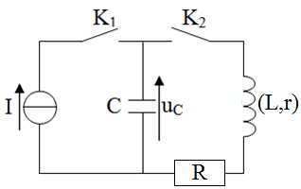

Le montage expérimental schématisé sur la figure 2 comporte un conducteur ohmique de résistance R réglable, deux interrupteurs K1 et K2 ouverts, un condensateur de capacité C initialement déchargé, une bobine d’inductance L = 0,5 H et de résistance r = 4 Ω et un générateur de courant d’intensité constante I= 1,6 µA.

*Figure 2*

***Expérience n1***

A l’instant de date t = 0 s, on ferme l’interrupteur K1. Le condensateur ce charge puis à un instant de date t0, on ouvre K1.

1. Préciser le nom du phénomène physique qui a lieu dans le condensateur. Est-il instantané ? Justifier la réponse.
2. Exprimer t0 en fonction de I, C et U0 où U0 est la tension aux bornes du condensateur à la date t0.

***Expérience n2***

K1 étant ouvert, on règle la résistance du conducteur ohmique à la valeur R1= 16 Ω puis à un instant pris comme origine du temps, on ferme l’interrupteur K2. Des oscillations électriques libres s’établissent dans le circuit.

1. Expliquer brièvement la naissance des oscillations dans un tel circuit.
2. Préciser, en le justifiant, si les oscillations sont amorties ou non amorties.
3. Un système d’acquisition de données permet d’enregistrer l’évolution de l’intensité i du courant et de l’énergie électrostatique Ec au cours du temps. Les courbes obtenues sont représentées sur le document 3 et sur le document 4 de la page 5.
4. Déterminer la valeur du pseudo-période T des oscillations.

Figure 5

1. En admettant que le pseudo-période T est égale à la période propre T0 de l’oscillateur (LC), déterminer la capacité C du condensateur.
2. a- En précisant la loi utilisée, établir l’équation liant l’intensité i(t) du courant, sa dérivée première $\frac{di(t)}{dt}$ et la charge électrique q(t) du condensateur.

b- Exprimer l’énergie totale E du circuit en fonction de q, C, L et i.

c- En déduire que la variation élémentaire dE pendant la durée dt s’exprime par la relation : dE = - (R1+r) i2 dt. Que peut-on conclure ?

1. a-Déterminer la valeur U0. En déduire la valeur de t0.

b-Calculer l’énergie électrique dissipée par effet Joule entre les instants t = 0 et t1 inscrit sur le document 4.

***Expérience n3***

On modifie la résistance du conducteur ohmique à partir de R1 et pour la valeur R = R2, on reprend les deux expériences 1 et 2. Un système d’acquisition permet de représenter les variations au cours du temps de l’énergie électromagnétique **E** du circuit électrique réalisé. On obtient la courbe du document 5 de la page 5.

1. a- Montrer que le circuit électrique est le siège des oscillations électriques libres amorties en régime pseudo-périodique.

b- Déterminer, en justifiant la réponse, le pseudo-période T.

1. Préciser, en justifiant, si la modification de la résistance du conducteur ohmique est une augmentation oubien une diminution.
2. Sur le document 5, on a représenté une tangente (∆) à la courbe E =f(t) au point d’abscisse t2 = 3,2 ms. Sachant qu’à la date t2, l’intensité du courant est i2 = 14,8 mA, déterminer la valeur de R2.

***Exercice 3*** : (**2,0 points**) ***Etude d’un document scientifique.***

***« Protection d'un circuit inductif »***

Lors de l'ouverture d'un interrupteur placé dans un circuit inductif (comportant une bobine), parcouru par un courant intense, un arc électrique s'établit entre les deux pôles qui sont écartés l'un de l'autre.il en est de même avec des circuits parcourus par des courant peu intense mais qui font l'objet de communication rapides (électroniques) .

Cet arc dit étincelle de rupture est la conséquence du phénomène d'auto induction : l'annulation du courant dans un circuit se traduit par l'induction d'une force électromotrice d'autant plus grand:

* Le courant interrompu est plus intense.
* Que l'interruption est plus rapide.

Il peut en résulter une surtension importante entre les pôles des appareils de coupures.

En générale, il est indispensable de remédier à cet inconvénient afin d'éviter tout danger pour le manipulateur (risque d'électrocution) et pour le matériel .cette protection peut être assurée par une diode.

***Physique appliqué. Nathan technique***

*Questions:*

1. Dans quel type de circuit se produit l'étincelle de rupture ?
2. Quel est le phénomène physique responsable de cette étincelle ?
3. Quels sont les facteurs qui ont une influence sur la valeur de la force électromotrice d'auto-induction ?
4. Citer un inconvénient de l'étincelle de rupture et le danger qui en résulte ?
5. Comment peut-on remédier cet inconvénient ?

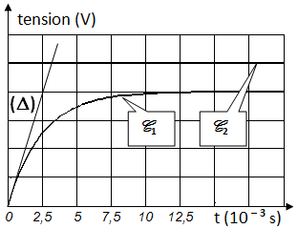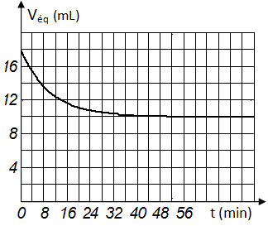

*Document 2*

*Document 1*

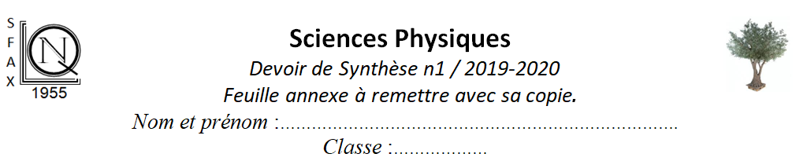

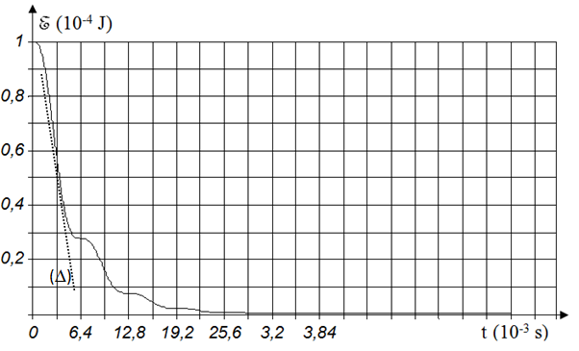

*Document 4*

*Document 3*

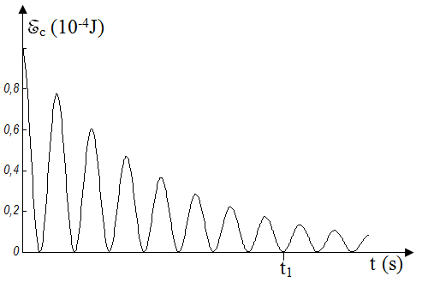

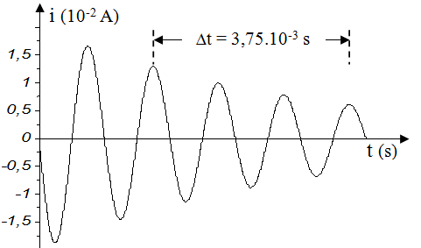

*Document 5*